Luis enrique verdugo Gonzalez
2 A
Tecnologías
Actividad integradora

Actividad preliminar
Índice
Contenido
Introducción 2
Naturaleza del juego 3
Guardameta 4
Defensa 5
Centrocampista 6
Delantero 7

Introducción
El fútbol o futbol2 (del inglés británico football), también conocido como balompié, es un deporte de equipo jugado entre dos conjuntos de once jugadores cada uno y algunos árbitros que se ocupan de que las normasse cumplan correctamente. Es ampliamente considerado el deporte más popular del mundo, pues lo practican unos 270 millones de personas.3
El terreno de juego es rectangular de césped natural o artificial, con una portería o arco a cada lado del campo. Se juega mediante una pelota que se debe desplazar a través del campo con cualquier parte del cuerpo que no sean los brazos o las manos, y mayoritariamente con los pies (de ahí su nombre). El objetivo es introducirla dentro del arco contrario, acción que se denomina marcar un gol. El equipo que logre más goles al cabo del partido, de una duración de 90 minutos, es el que resulta ganador del encuentro.
El juego moderno fue reinventado en Inglaterra tras la formación de la Football Association, cuyas reglas de1863 son la base del deporte en la actualidad. El organismo rector del fútbol es la Fédération Internationale de Football Association, más conocida por su acrónimo FIFA. La competición internacional de fútbol más prestigiosa es la Copa Mundial de Fútbol, organizada cada cuatro años por dicho organismo. Este evento es el más famoso y el que cuenta con mayor cantidad de espectadores del mundo, doblando la audiencia de losJuegos Olímpicos.4

Naturaleza del juego
El fútbol se juega siguiendo una serie de reglas, llamadas oficialmente reglas de juego. Este deporte se practica con una pelota esférica (de cuero u otro material con una circunferencia no mayor a 70 cm y no inferior a 68 cm, y un peso no superior a 450 g y no inferior a 410 g al comienzo del partido), donde dos equipos de once jugadores cada uno (diez jugadores "de campo" y un arquero) compiten por encajar la misma en la portería rival, marcando así un gol. El equipo que más goles haya marcado al final del partido es el ganador; si ambos equipos no marcan, o marcan la misma cantidad de goles, entonces se declara un empate. Puede haber excepciones a esta regla; véase Duración y resultado más abajo.
La regla principal es que los jugadores, excepto los guardametas, no pueden tocar intencionalmente la pelota con susbrazos o manos durante el juego, aunque deben usar sus manos para los saques de banda.
En un juego típico, los jugadores intentan llevar la pelota hasta la portería rival, lo que se denomina gol, a través del control individual de la misma, conocido como regate, o de pases a compañeros o tiros a la portería, la cual está protegida por un guardameta. Los jugadores rivales intentan recuperar el control de la pelota interceptando los pases o quitándole la pelota al jugador que la lleva; sin embargo, el contacto físico está limitado. El juego en el fútbol fluye libremente, y se detiene sólo cuando la pelota sale del terreno de juego o cuando el árbitro decide que debe detenerse. Luego de cada pausa, se reinicia el juego con una jugada específica. Al final del partido, el árbitro compensa el tiempo total en minutos que se suspendió el juego en diferentes momentos.
A nivel profesional, en la mayoría de los partidos se marcan sólo unos pocos goles. Por ejemplo, durante la temporada 2006/07 de la Primera División de España, la liga de fútbol española, se marcó un promedio de 2,48 goles por partido.5
Las reglas no especifican ninguna otra posición de los jugadores aparte de la del guardameta, portero o arquero, pero con el paso del tiempo se han desarrollado una serie de posiciones en el resto del campo. A grandes rasgos, se identifican tres categorías principales: los delanteros, cuya tarea principal es marcar los goles; los defensas o defensores, ubicados cerca de su portería, quienes intentan frenar a los delanteros rivales; y los centrocampistas, mediocampistas o volantes, que manejan la pelota entre las posiciones anteriores. A estos jugadores se los conoce como jugadores de campo, para diferenciarlos del guardameta. A su vez, estas posiciones se subdividen en los lados del campo en que los jugadores se desempeñan la mayor parte del tiempo. Así, por ejemplo pueden existir centrocampistas derechos, centrales (de contención) e izquierdos. Los diez jugadores de campo pueden distribuirse en cualquier combinación.

Guardameta
El guardameta, también conocido como portero, arquero o golero, es el jugador cuyo principal objetivo es evitar que la pelota entre a su meta durante el juego, acto que se conoce como gol. El guardameta es el único jugador que puede tocar la pelota con sus manos durante el juego activo, aunque sólo dentro de su propia área. Cada equipo debe presentar un único guardameta en su alineación. En caso de que el jugador deba abandonar el terreno de juego por cualquier motivo, deberá ser sustituido por otro futbolista, ya sea uno que se encuentre jugando o un sustituto. Este tipo de jugadores deben llevar una vestimenta diferente a la de sus compañeros, sus rivales (incluido el guardameta) y el cuerpo arbitral. Por lo general suelen llevar el número 1 estampado sobre su camiseta.

Actividad 1
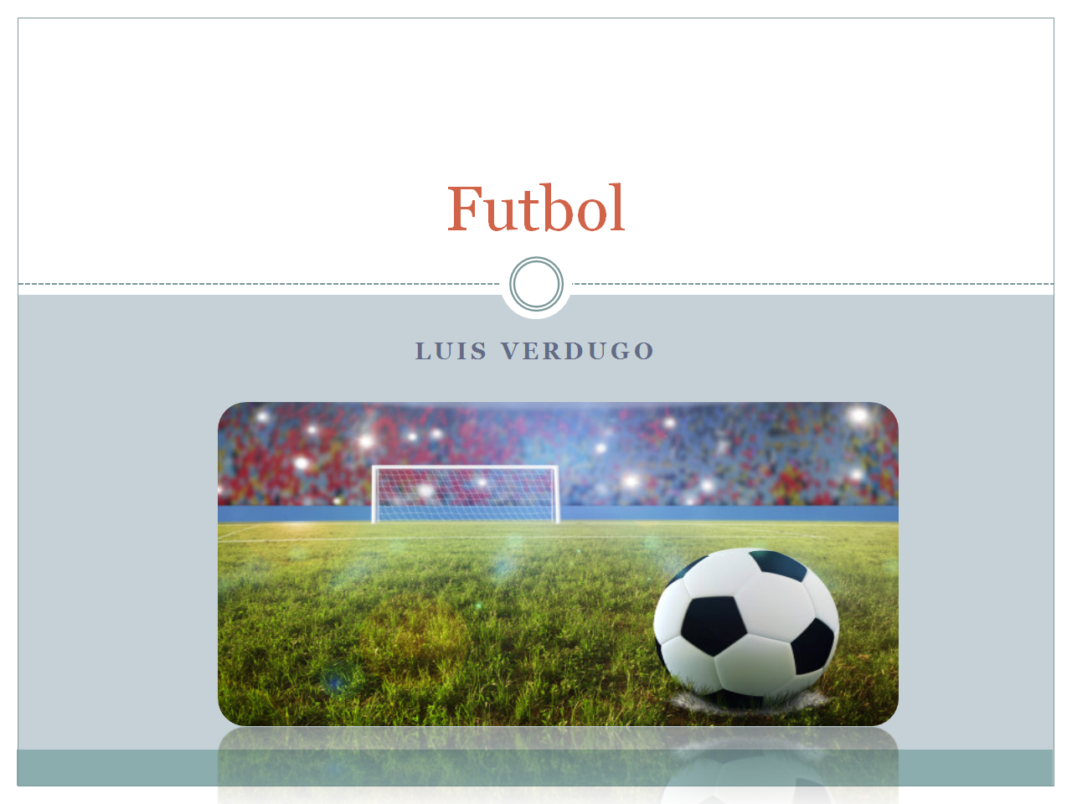
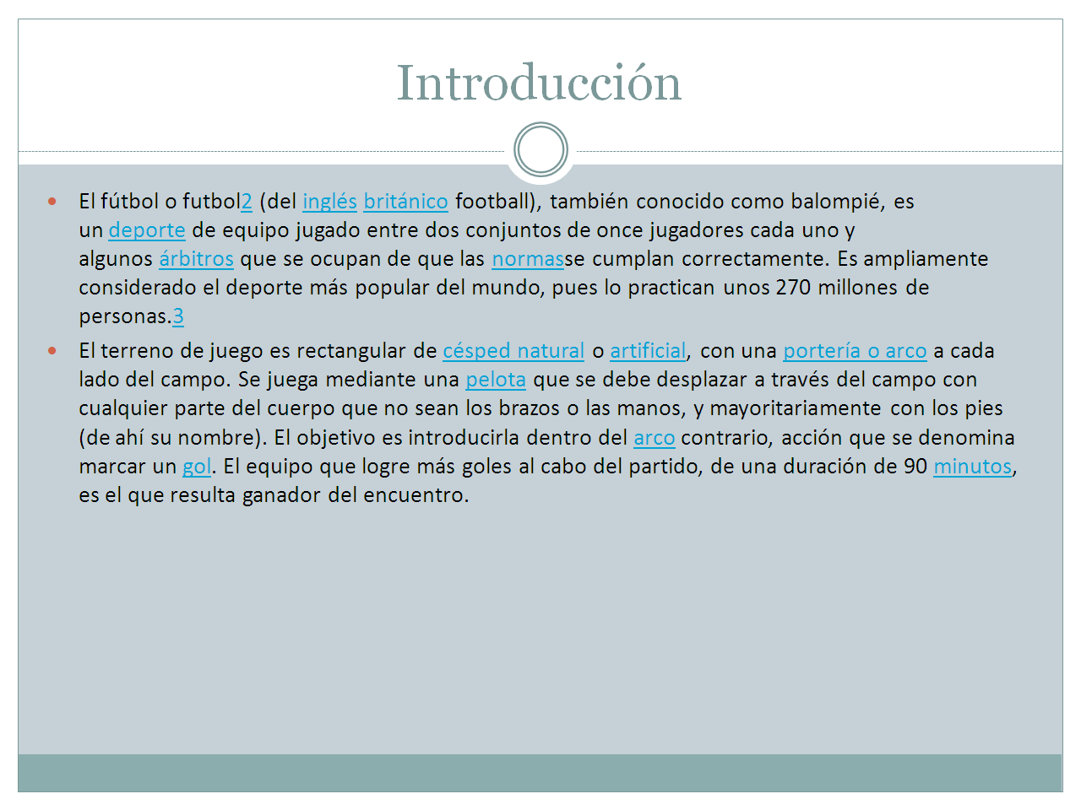
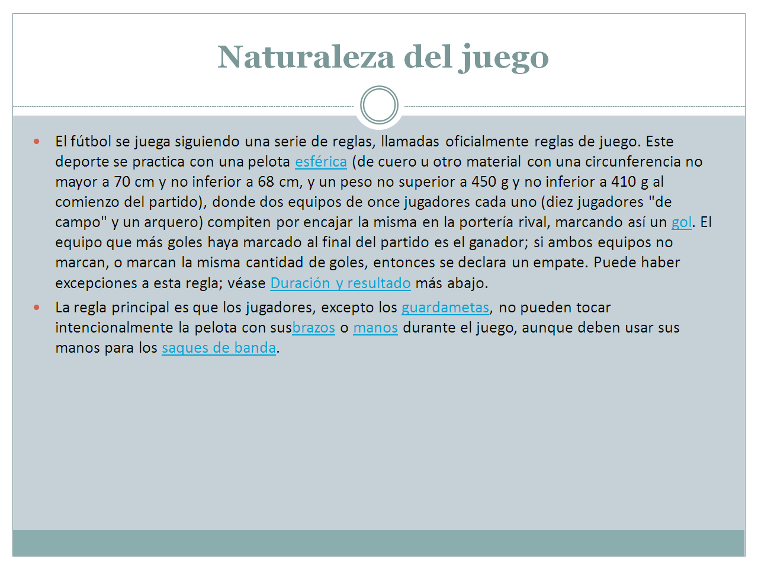
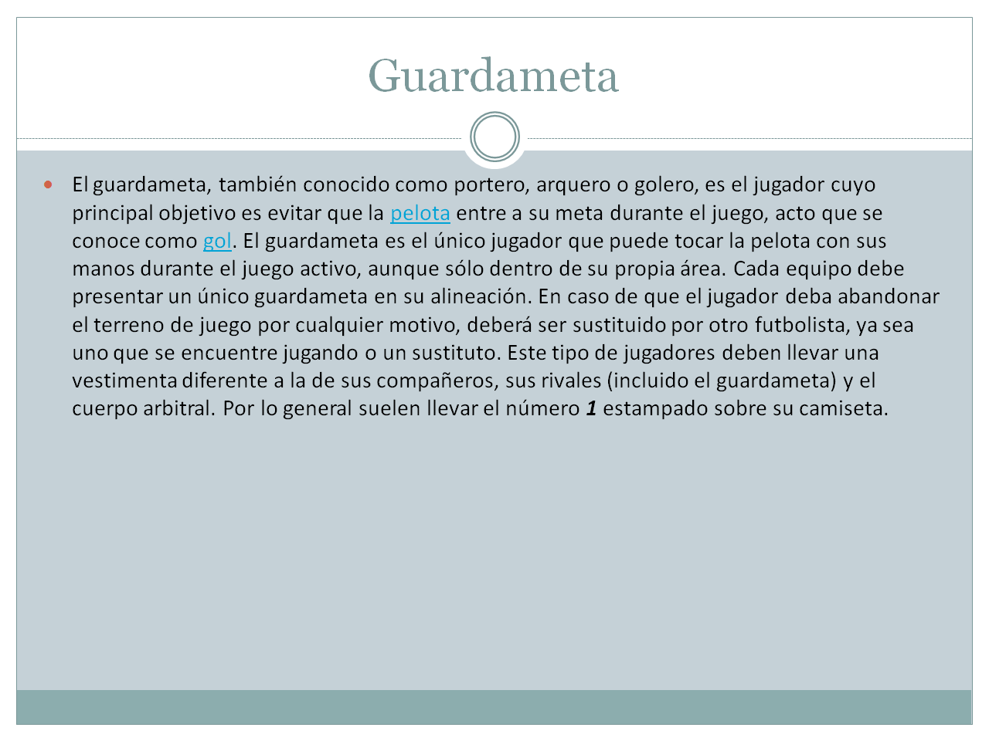

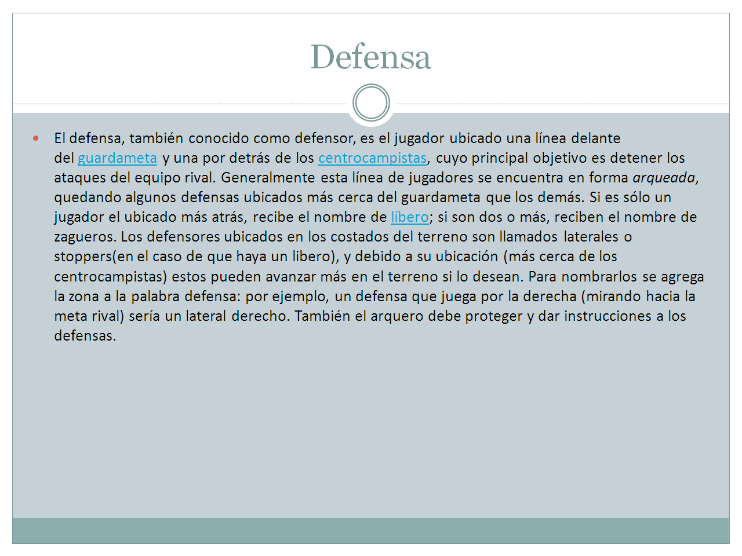
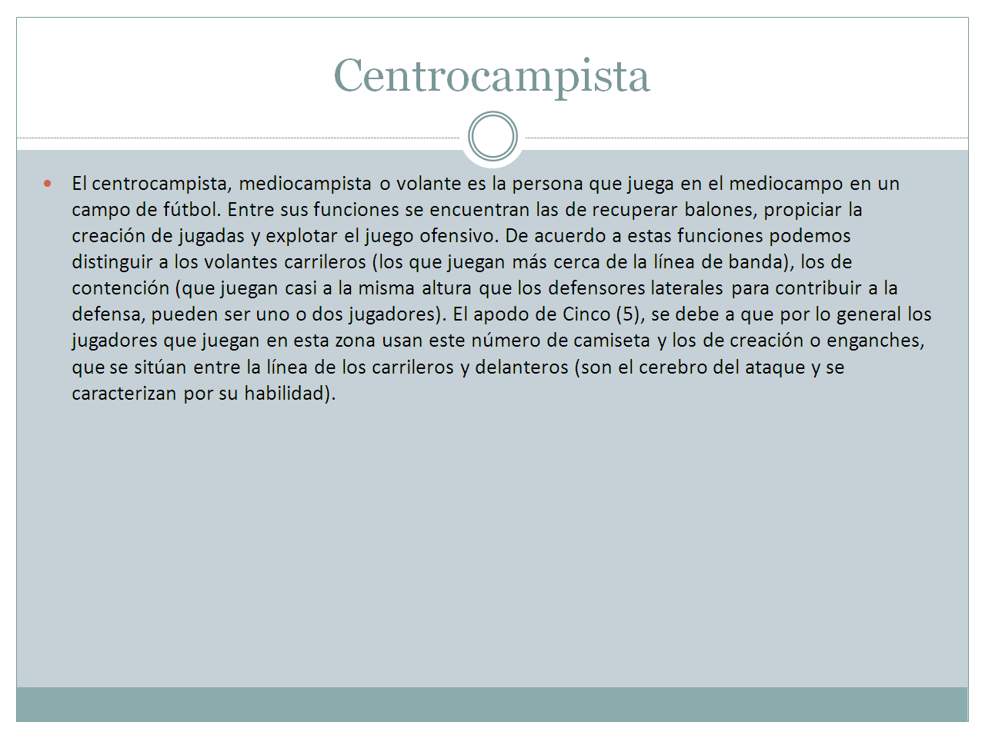

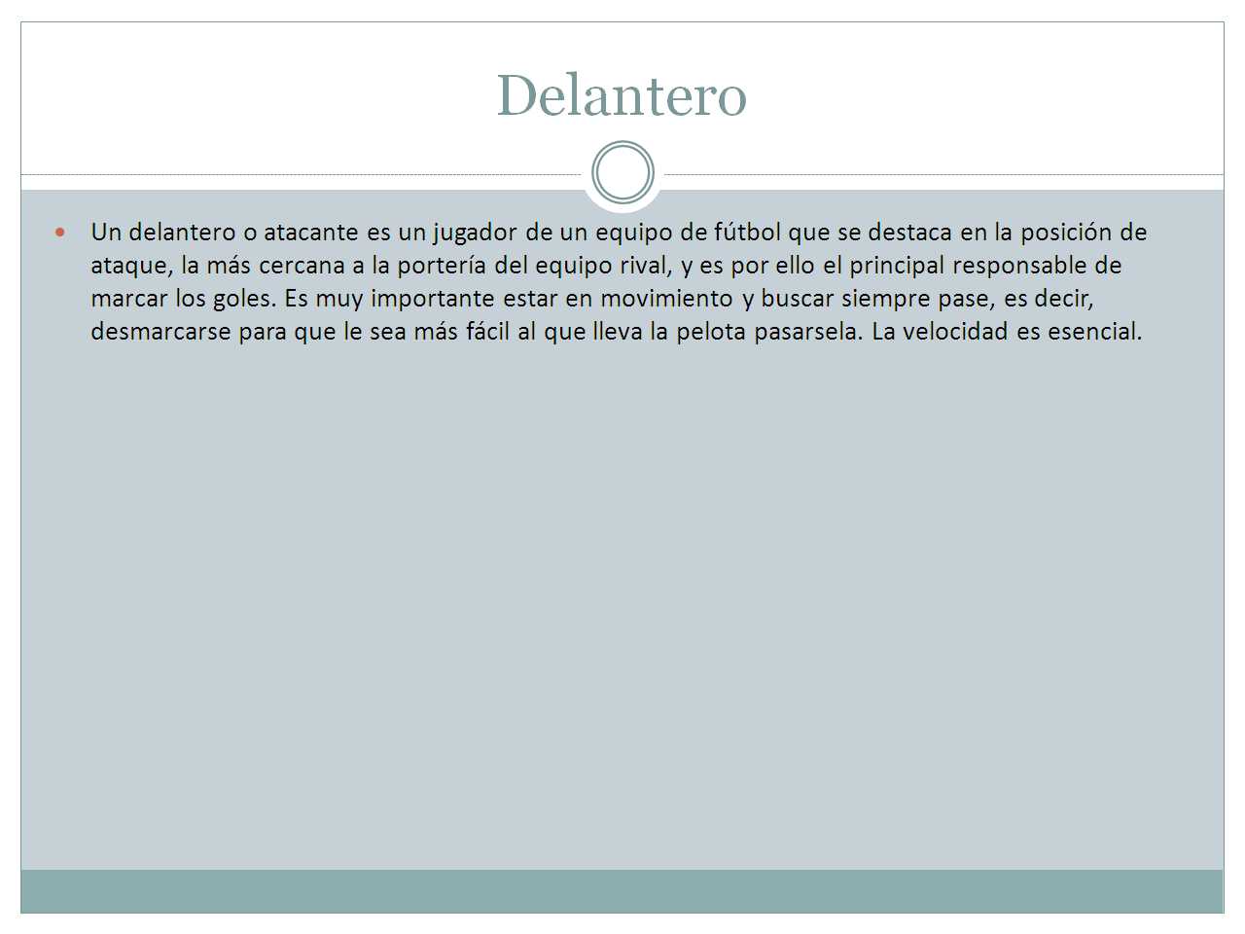

Actividad 2
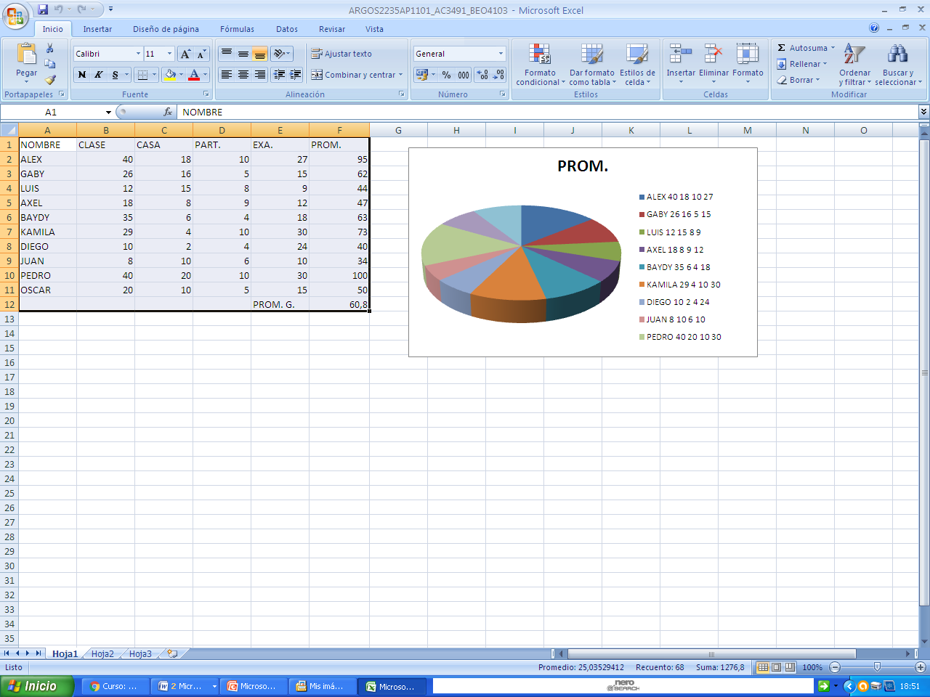

Actividad 3
Terminal:
ES UN DISPOSITIVO ELECTRONICO QUE NOS SIRVE PARA QUE UNA COMPUTADORA INTERACTUE, SU FUNCION ES A LA EXHIBICION O ENTRADA DE DATOS

Comandos:
ARP: Mantiene en cache la correspondencia entre las direcciones IP y las direcciones físicas del adaptador o tarjeta de red. Es utilizado en tareas de redes para optimizar el rendimiento de las conexiónes y para solucionar conflictos.
ASSOC Muestra o modifica las asociaciones de las extensiones de archivos, o sea la acción que Windows debe realizar de acuerdo a la extensión que posea el archivo.
ATEl comando AT programa la ejecución de comandos y programas en un equipo a una hora y fecha especificadas. El servicio de programación debe estar en ejecución para utilizar el comando AT.
ATTRIB Muestra o cambia los atributos de un archivo. En Windows se le asigna a cada archivo, de acuerdo a la función o al objetivo que van a desempeñar en el equipo un atributo, ya sea de archivo oculto, de sistema, solo lectura, etc. Con el comando ATTRIB es posible saber los establecidos en un archivo determinado y retirárselo o asignarle otro.
AUDITPOL Es usado para mostrar o cambiar configuraciones de permisos
BITSADMINEs usado para crear, administrar y monitorear tareas de descargas y subidas de archivos.
BREAKEstablece o elimina la comprobación extendida de Ctrl+C en la consola.
BCDBOOTHerramienta de reparación y creación de archivos de arranque BCD. La herramienta de línea de comandos bcdboot.exe se usa para copiar archivos de arranque imprescindibles a la partición del sistema y para crear un nuevo almacén de BCD en el sistema.
BCDEDIT Editor de la base de datos de la configuración de arranque (BCD) del equipo.
Podemos usarlo para establecer el orden de los sistemas operativos, su nombre en el menú de arranque, usar sistemas en discos virtuales, habilitar o deshabilitar efectos, etc.
BOOTCFGEsta herramienta de la línea de comandos se puede usar para configurar, consultar, cambiar o eliminar la configuración de la entrada de arranque en el archivo BOOT.INI en sistemas operativos anteriores a Windows Vista.
CACLSMuestra o modifica las listas de control de acceso (ACLs) de archivos.
CALLLlama un segundo batch desde uno en ejecucion.
CDMuestra el nombre o cambia al directorio actual
CHCPMuestra o establece el número de página de códigos activa.
CHDIRMuestra el nombre o cambia al directorio actual, igual que CD
CHKDSKChequea, comprueba y repara errores de disco.
CHKNTFSMuestra o modifica la comprobación del disco de sistema antes de iniciar Windows
CHOICEEsta herramienta permite que los usuarios seleccionen un elemento de una lista de opciones y devuelve el índice de la opción seleccionada.
CIPHERMuestra o altera el cifrado de directorios archivos en particiones NTFS.
CLEANMGRLibera espacio en disco, permite guardar en memoria tus opciones.
CLIPRedirecciona el resultado de las herramientas de la línea de comandos al Portapapeles de Windows. Esta salida de texto se puede pegar en otros programas.
CLSBorra y aclara los simbolos o texto en la pantalla.
CMDInicia una nueva instancia de la consola
CMDKEYCrea, presenta y elimina nombres de usuario y contraseñas almacenados.
COLOREstablece los colores de primer plano y fondo de la consola
COMPCompara el contenido de dos archivos o un conjunto de archivos.
COMPACTMuestra o cambia el estado de compresión de archivos en particiones NTFS.
CONVERTConvierte volúmenes FAT a volúmenes NTFS. No puede convertir la unidad actual.
COPYCopia uno o más archivos en otra ubicación
CSCRIPTPermite ejecutar en la consola archivos VBS conteniendo scripts escritos en lenguaje VBScript. También puede utilizarse en archivos batch con la opción //B, con lo que se evitarán los mensajes de error y avisos de secuencias de comandos
DATEMuestra o establece la fecha.
DELElimina uno o más archivos.
DEFRAGLocaliza y consolida archivos fragmentados en volúmenes locales para mejorar el rendimiento del sistema.
DIRMuestra una lista de archivos y subdirectorios en un directorio.

Conclusión:
En este parcial nos enseñamos a como insertan índices, numero de pagina además de hacer graficas de pastel en hojas de cálculo y también aprendimos lo que es una terminal y algunos de sus comandos.

